

ZÁRÓDOLGOZAT

Készítették:
Erdődi Norbert– Timkó Ákos– Kirsch Gergő Dávid
Konzulens:
Kasza László Róbert

Miskolc
2025.
Miskolci SZC Kandó Kálmán Informatikai Technikum
Miskolci Szakképzési Centrum

SZOFTVERFEJLESZTŐ- ÉS TESZTELŐ SZAK

Ételfutár
online ételrendelő program
Erdődi Norbert– Timkó Ákos– Kirsch Gergő Dávid
2024-2025

Tartalomjegyzék
Bevezetés 1
Projektmenedzsment Eszközök 1
1. Trello 1
2. GitHub 2
A weboldal működése 4
A weboldal használata 8
1. Header: 9
2. Menüpont: 9
3. Body: 9
4. Footer: 10
5. Bejelentkezés: 10
6. Regisztrálás: 11
7. Kosár: 12
WPF Alkalmazás 12
1. Főablak: 12
2. Bejelentkezés: 13
3. Regisztrálás: 13
4. ComboBox: 14
5. Beállítások: 16
Programozási nyelvek és Technológiák 17
1.Backend Működése: 17
Mi az a Backend? 17
2.Frontend Működése: 18
Mi az a React? 18
React kódrészlet: 18
Mi az a HTML? 20
Mi az a CSS (Cascading Style Sheet):? 21
Mi az a JavaScript? 22
3.Adatbázis működése: 23
Mi az az adatbázis? 23
Példa egy egyszerű adatbázisra (táblázatos formában): 23
Adatbázis típusai: 24
Mi az a MySQL? 24
Főbb jellemzők: 24
Használati példák: 24
Mi az a XAMPP? 24
Mire jó a XAMPP? 25
Hogyan működik a XAMPP? 25
Továbbfejlesztési Lehetőségek 26

Bevezetés
Ez egy ételrendelős weboldal ahonnan ételeket lehet rendelni. Van bejelentkezési és regisztrációs lehetőség. Itt számos étterem közül választhatunk és számos étel közül.
A weboldalon be lehet regisztrálni, be lehet jelentkezni és a kosár is elérhető vásárlási célokra. Nálunk online kényelmesen rendelhet ételt egész Magyarországon. De Miskolci éttermekből is választhat éttermeket és ételeket. A weboldal lehetővé teszi a vásárlást online. Csak kattintson a kosárba gombra és a terméke bekerül majd a kosárba. Utána ha minden megvan, csak kattintson rendelés gombra a kosár menüben.

Projektmenedzsment Eszközök

1. Trello
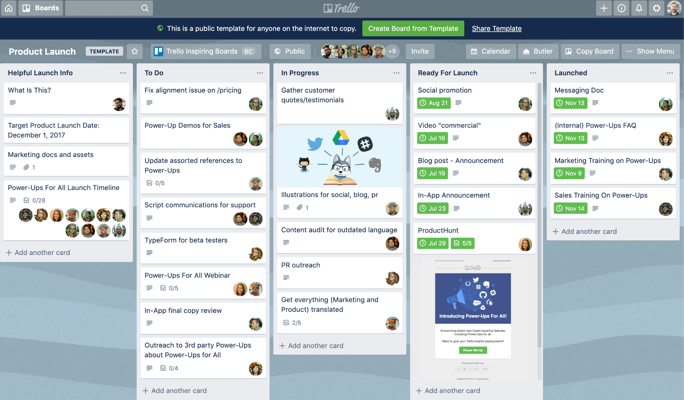
A Trello egy vizuális projektmenedzsment eszköz, amelyet feladatok és csapatmunkák szervezésére és nyomon követésére használnak.
Főbb jellemzői:
- Táblák, listák és kártyák segítségével rendszerezi a feladatokat
- Egyszerű drag-and-drop kezelés
- Csapatmunka támogatás (megosztás, hozzárendelés, kommentelés)
- Integrációk más eszközökkel (pl. Slack, Google Drive)
- Ingyenes és prémium verziók is elérhetők
Trello főként agilis módszertanokhoz (pl. Kanban) és feladatkezeléshez népszerű, mivel átlátható és könnyen használható.
A mi Trello-nk neve: Etelfutar
A mi Trello-nk kinézete:
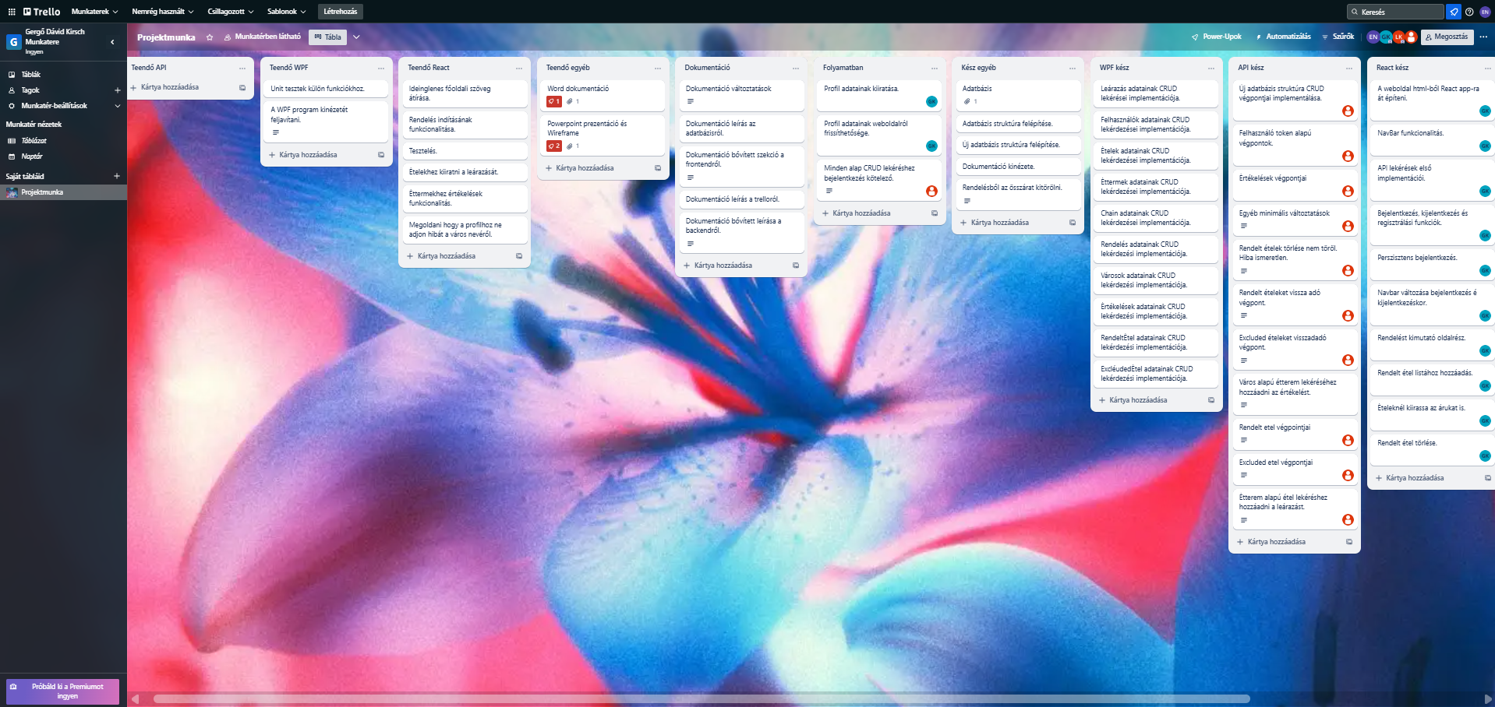

2. GitHub
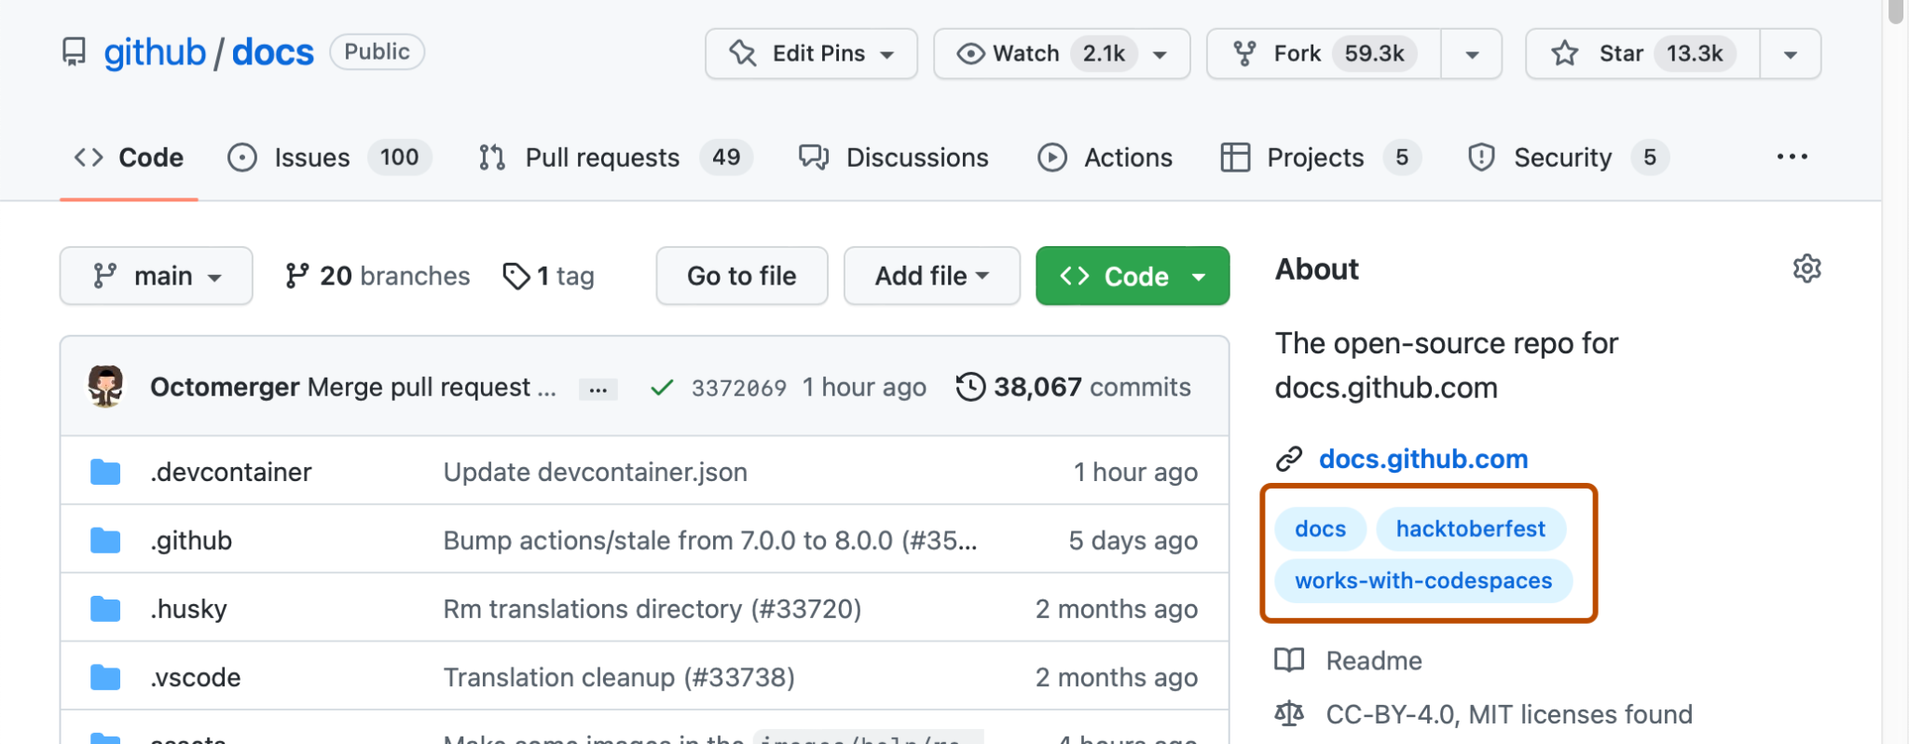
A GitHub egy webalapú platform, amelyet forráskód tárolására, verziókezelésére és együttműködésre használnak.
Főbb jellemzői:
- Git verziókezelő rendszerre épül
- Nyilvános és privát adattárakat (repository-kat) kínál
- Csapatmunkát segíti (pull requestek, issue-k, kódfelülvizsgálat)
- CI/CD és automatizáció támogatás (GitHub Actions)
- Open-source projektekhez és privát fejlesztésekhez egyaránt használható
A GitHub lehetővé teszi, hogy fejlesztők tárolják, kezeljék és megosszák a kódjaikat, valamint együttműködjenek másokkal a világ bármely pontjáról.
A mi Github-unk neve: Etelfutar
A mi GitHub-unk kinézete:
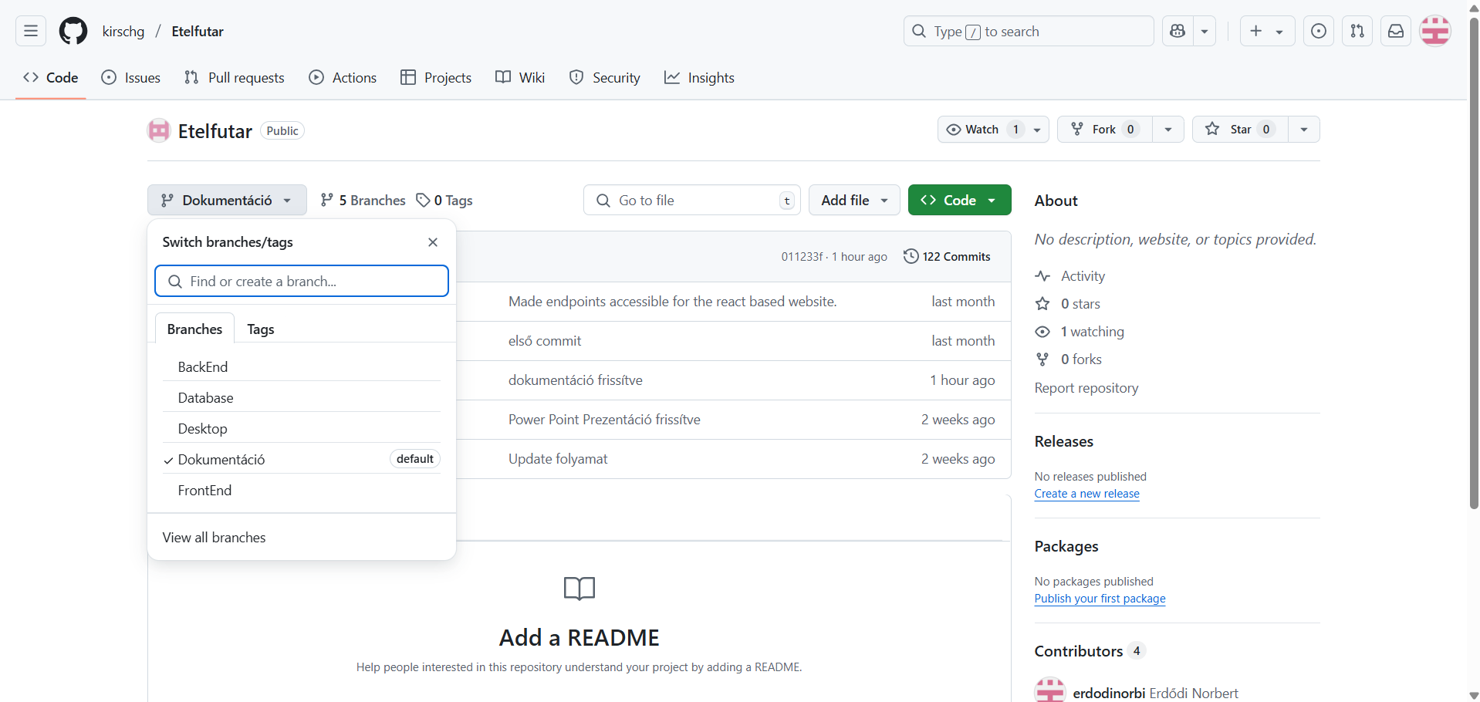
GitHub Branch-ek:
- BackEnd: Itt tárolódnak a “Backend” fájljai
- Database: Itt tárolódik az adatbázis “SQL” fájlja
- Desktop: Itt tárolódnak a “WPF” alkalmazás fájljai
- Dokumentáció: Itt tárolódnak a dokumentációk
- FrontEnd: Itt tárolódnak a “Frontend” fájljai

A weboldal működése
A weboldal React app segítségével működik. A react app használja az “app.jsx” állományt amely tartalmazza a főoldalt.
“App.jsx” tartalma:
import "bootstrap/dist/css/bootstrap.css";
import { BrowserRouter, Routes, Route} from "react-router-dom"
import { NavBar } from "./components/NavigationBar";
import { Home } from './Pages/Home'
import { Cities } from './Pages/Cities'
import { Restaurants } from './Pages/Restaurants'
import { Foods } from './Pages/Foods';
import { Order } from './Pages/Order';
import { Register } from './Pages/Register';
import { Login } from './Pages/Login';
import { YourProfile } from "./Pages/Profile";
import './Style.css';

export const App = () => {
return (
<BrowserRouter>
<header>
<NavBar />
</header>
<Routes>
<Route path="/">
<Route index element={<Home />} />
<Route path="Cities" element={<Cities />} />
<Route path=":City/Restaurants" element={<Restaurants />} />
<Route path=":City/:RestaurantId/Selection" element={<Foods />} />
<Route path="YourOrder" element={<Order />} />
<Route path="Register" element={<Register />} />
<Route path="Login" element={<Login />} />
<Route path="YourProfile" element={<YourProfile />} />
<Route path="*" element={<Home />} />
</Route>
</Routes>
<footer id="footer">
<p >2024-2025 Ételfutár® - Minden jog fenntartva.</p>
</footer>
</BrowserRouter>
);
}

Amint látható “bootstrap” is bele van építve a React appunkba.
Illetve “CSS” is bele van építve a weboldalunkba.
Style.CSS tartalma:
/*

Classes

*/

/*

Css for the constant elements (header, footer, nav)

*/

.App{
display: flex;
flex-direction: column;
color: hsl(0, 0%, 100%);
min-height: 100%;
background-color: hsl(0, 0%, 100%);
padding:30px;
}

.nav {
flex-direction: row-reverse;
list-style-type: none;
color: hsl(0, 0%, 100%);
width: fit-content;
margin-left: auto;
}

.nav li {
margin-left: auto;
display: block;
text-align: center;
padding-top: 15px;
}

.nav li a {
text-decoration: none;
color: hsl(0, 0%, 100%);
padding: 15px;
}

.nav li:hover {
cursor: pointer;
background-color: hsl(0, 0%, 15%);
}

.nav a.active {
color: hsl(350, 100%, 35%);
}

/*

Css for the reusable elements

*/

.button {
display: inline-block;
width: fit-content;
text-align: center;
color: hsl(0, 0%, 100%);
text-decoration: none;
padding: 12px;
background-color: hsl(350, 100%, 35%);
border-radius: 10px;
height: fit-content;
border: none;
}

.button:hover {
background-color: hsl(350, 100%, 25%);
cursor: pointer;
}

A weboldal használata
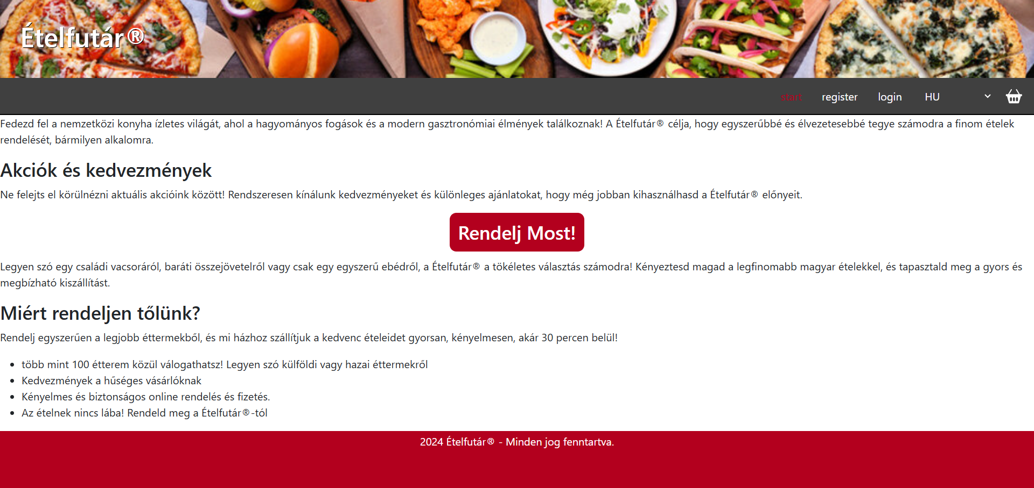

1. Header:
A "header"-ben ha rákattintunk az "Ételfutár®" feliratra bármelyik aloldalon akkor a főoldalon találjuk magunkat. Egyébként szinte mindig is a főoldalon találjuk magunkat mert a bejelentkezés, regisztrálás és a kosár nem igényel másik aloldal betöltését csupán megjelenik a jobb vagy bal oldalán az oldalnak.

2. Menüpont:
A menüpontban található egy kereső amellyel keresni lehet éttermek között.
Ha rákattintunk a Főoldalon vagy bármelyik aloldalon a "Főooldal" menüpontra vagy az "Ételfutár®" feliratra a "header"-ben akkor a főoldalon találjuk magunkat.
Ha rákattintunk a "Bejelentkezés" menüpontra akkor megjelenik a bejelentkezés ablak ahol bejelentkezni lehet az oldalra.
Ha rákattintunk a "Regisztrálj" menüpontra akkor megjelenik a regisztrálás ablak ahol regisztrálni lehet az oldalra.
Ha rákattintunk a "Nyelv" menüpontra ahol egy úgynevezett "Select" található akkor ki tudjuk választani az oldal megjelenítési nyelvét, két opció van: magyar (alapértelmezett) és angol.
Ha rákattintunk a "Kosár" menüpontra akkor megjelenik a kosár ablak ahol nyomon lehet követni a vásárlásunkat és a kosárban lévő termékeink darabszámát és árait valamint a végösszeget.

3. Body:
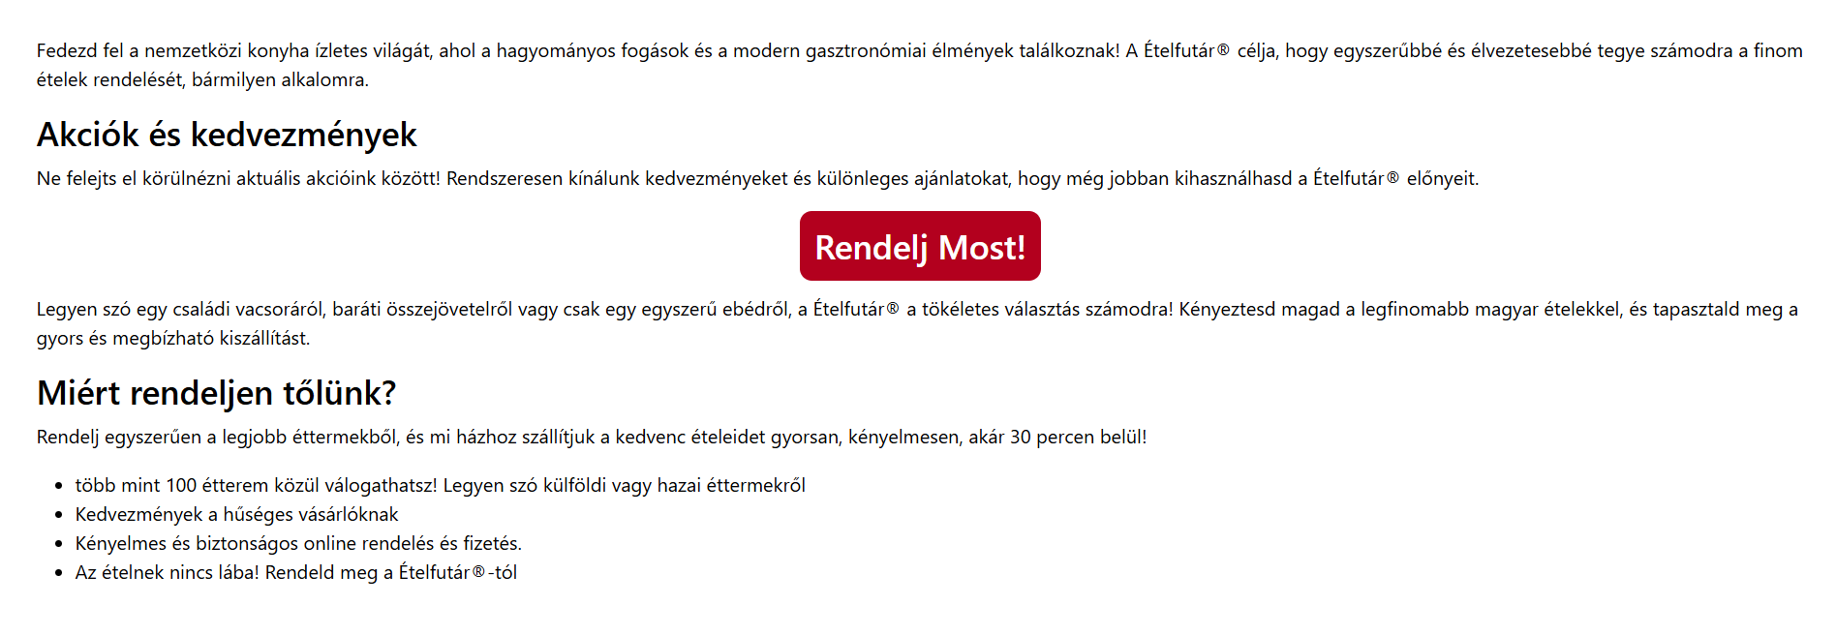
Lejjebb található az oldal "body" része amely a tartalom részét tartalmazza az oldalnak.

4. Footer:
Leglent található a "footer" amely tartalmazza az oldal fontosabb információit például a cég nevét esetleg elérhetőségét.

5. Bejelentkezés:
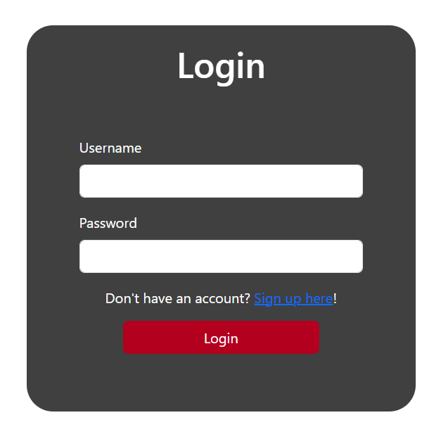
A bejelentkezésnél meg kell adni egy felhasználónevet és egy jelszót hogy be lehessen jelentkezni az oldalra. A bejelentkezés gomb megnyomásával bejelentkeztet egy felhasználót.

6. Regisztrálás:
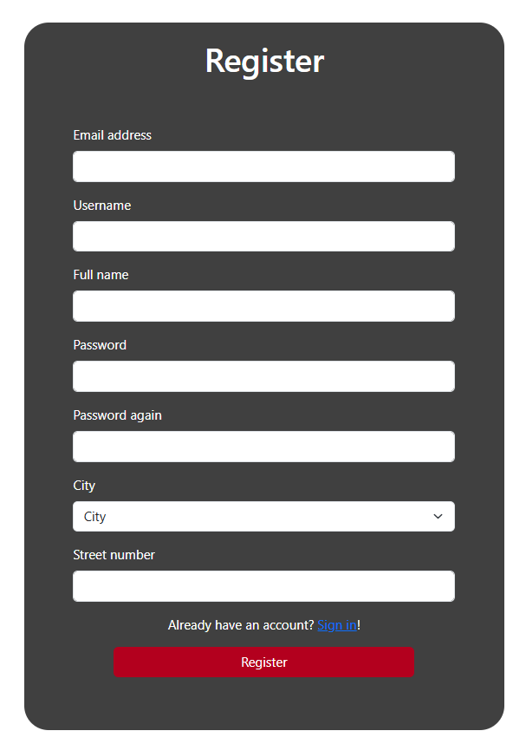
A regisztrálásnál meg kell adni egy felhasználónevet és egy jelszót, (a jelszót kétszer kell megadni) hogy be lehessen regisztrálni az oldalra. A regisztrálás gomb megnyomásával felregisztrál egy felhasználót.

7. Kosár:
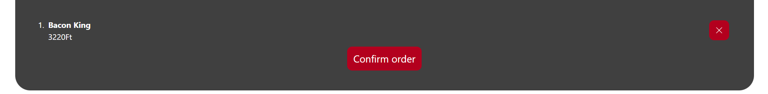
A kosárba bele lehet rakni azokat a termékeket amelyet a felhasználó szeretne megvásárolni.
Csak rákattint az egyik ételre és már a kosarában találja a terméket amelyre rákattintott.

WPF Alkalmazás

1. Főablak:
Ha rákattintunk a főablakban a bejelentkezés menüpontra akkor a bejelentkezés ablakban találhatjuk magunkat, ha a bejelentkezés menüpontra akkor a bejelentkezés ablakban találhatjuk magunkat.
A kijelentkezés menüpont kijelentkezteti azonnal a bejelentkezett felhasználót.
A beállítások menüpont a beállítások ablakhoz vezet. Beállíthatjuk vele a használni kívánt port számot.
A “ComboBox” segítségével kiválasztható melyik tábla adatait szeretnénk megjeleníteni, szerkeszteni, törölni, vagy újat hozzáadni.
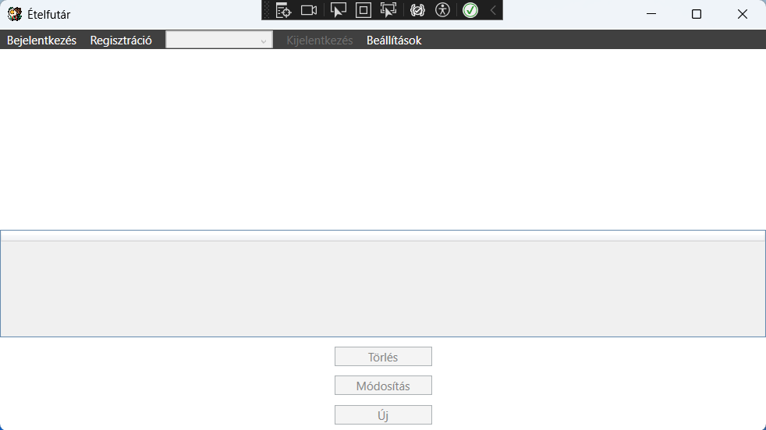

2. Bejelentkezés:
Itt lehet bejelentkezni.
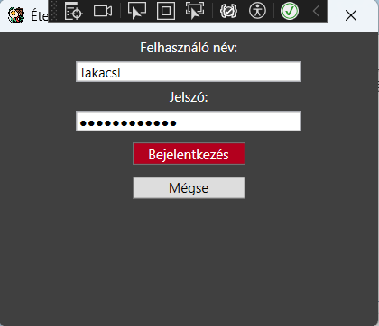

3. Regisztrálás:
Itt lehet felregisztrálni egy új felhasználót.
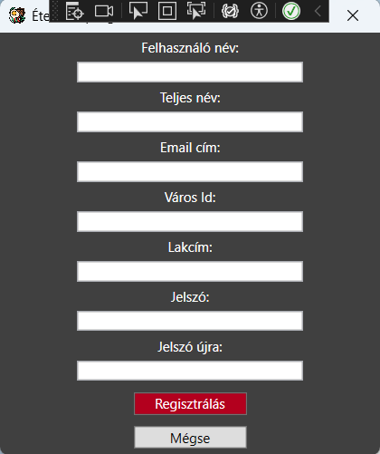

4. ComboBox:
Itt lehet kezelni a felhasználókat, illetve minden táblát amely megtalálható az adatbázisban azzal a felhasználóval amelyik jogosult rá.
Csak válasszuk ki a megfelelő táblát és megjelennek egy “DataGrid”-ben a tábla adatai illetve a lehetőségek hozzá törlés, módosítás, új hozzáadása.
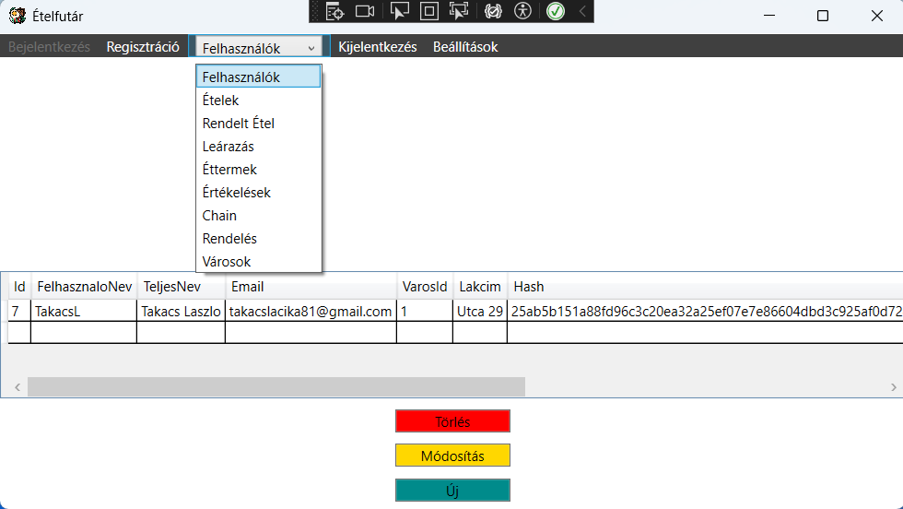
Példa felhasználó módosítására:
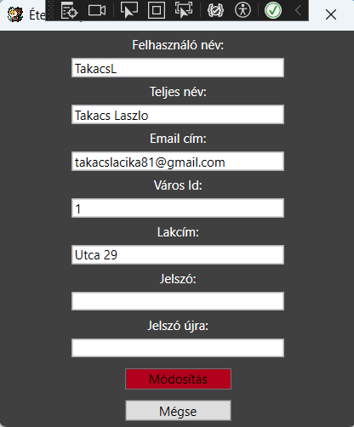
Példa új felhasználó felvitelére:
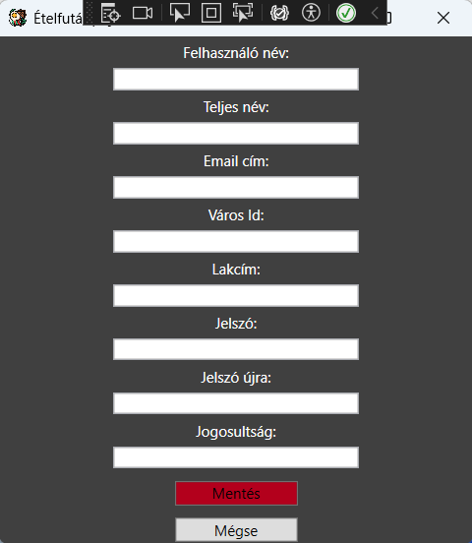

5. Beállítások:
Itt lehet beállítani a használni kívánt port számot.
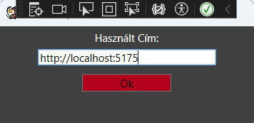

Programozási nyelvek és Technológiák
Felhasznált fejlesztői környezetek:
-Visual Studio Code
-Visual Studio 2022

1.Backend Működése:
Visual Studio 2022-ben írt c# (csharp) nyelven. Megírtuk a szükséges ‘controller’-eket és “DTO”-kat valamint osztályokat. A backend az úgynevezett “Entity Framework” segítségével működik. Rengeteg végpontot írtunk a siker érdekében. Szinte minden ‘controller’-ben van ‘GET’, ‘POST’, ’PUT’ és ‘DELETE’ kérés.

Mi az a Backend?
A backend a webalkalmazások vagy szoftverek háttérrendszere, amely az adatok kezeléséért, üzleti logikáért és a szerveroldali műveletekért felel.
Főbb jellemzői:
- Szerveren fut, nem a felhasználó böngészőjében
- Adatbáziskezelést végez (pl. MySQL, MongoDB)
- API-kat biztosít a frontend számára (pl. REST, GraphQL)
- Üzleti logikát és hitelesítést kezel
Backend technológiák példái:
- Programozási nyelvek: JavaScript (Node.js), Python (Django, Flask), C# (.NET), PHP, Java (Spring)
- Keretrendszerek: Express.js, ASP.NET, Laravel
- Adatbázisok: MySQL, PostgreSQL, MongoDB
A backend és a frontend API-kon keresztül kommunikál, hogy az adatok megjelenjenek a felhasználói felületen.

2.Frontend Működése:
Visual Studio Code-ban írt React nyelven. Az App.jsx tartalmazza az aloldal kinézetét. A React css-t használ kinézet megjelenítéséhez. Van bejelentkezési lehetőség illetve kijelentkezési lehetőség.

Mi az a React?

A React egy JavaScript-alapú frontend könyvtár, amelyet a Facebook (Meta) fejlesztett ki felhasználói felületek (UI) építésére.
Főbb jellemzői:
- Komponensalapú felépítés → újrahasználható UI-elemek
- Virtuális DOM → gyorsabb frissítések és teljesítmény
- Egyirányú adatfolyam → könnyebb állapotkezelés
- Hook-ok és állapotkezelés → rugalmas funkcionalitás
- SPA (Single Page Application) támogatás
Használatához a React könyvtárat kell importálni (react és react-dom csomagokkal), majd komponenseket létrehozva építhető fel a webalkalmazás.

React kódrészlet:
import "bootstrap/dist/css/bootstrap.css";
import { BrowserRouter, Routes, Route} from "react-router-dom"
import { NavBar } from "./components/NavigationBar";
import { Home } from './Pages/Home'
import { Cities } from './Pages/Cities'
import { Restaurants } from './Pages/Restaurants'
import { Foods } from './Pages/Foods';
import { Order } from './Pages/Order';
import { Register } from './Pages/Register';
import { Login } from './Pages/Login';
import { YourProfile } from "./Pages/Profile";
import './Style.css';

export const App = () => {
return (
<BrowserRouter>
<header>
<NavBar />
</header>
<Routes>
<Route path="/">
<Route index element={<Home />} />
<Route path="Cities" element={<Cities />} />
<Route path=":City/Restaurants" element={<Restaurants />} />
<Route path=":City/:RestaurantId/Selection" element={<Foods />} />
<Route path="YourOrder" element={<Order />} />
<Route path="Register" element={<Register />} />
<Route path="Login" element={<Login />} />
<Route path="YourProfile" element={<YourProfile />} />
<Route path="*" element={<Home />} />
</Route>
</Routes>
<footer id="footer">
<p >2024-2025 Ételfutár® - Minden jog fenntartva.</p>
</footer>
</BrowserRouter>
);
}

Mi az a HTML?
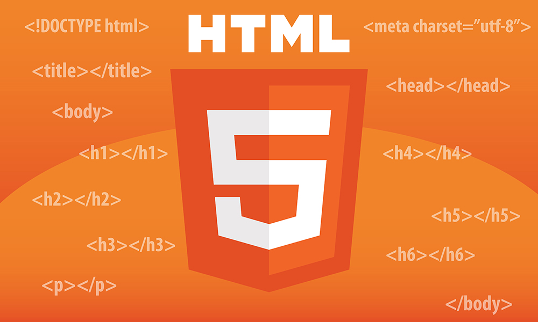
A HTML (HyperText Markup Language) egy leíró nyelv, amelyet weboldalak szerkezetének és tartalmának meghatározására használnak.
Főbb jellemzői:
- Címkék (tagek) segítségével épül fel (pl. <h1>, <p>, <div>)
- Strukturálja a weboldalt (fejléc, bekezdések, listák, táblázatok stb.)
- Nem programozási nyelv, hanem egy jelölőnyelv
- Böngészők értelmezik és jelenítik meg
Példa egy egyszerű HTML kódra:
<!DOCTYPE html>
<html>
<head>
<title>Helló, Világ!</title>
</head>
<body>
<h1>Üdvözöllek!</h1>
<p>Ez egy HTML oldal.</p>
</body>
</html>
A HTML önmagában nem interaktív, de CSS-sel és JavaScript-tel kombinálva dinamikus weboldalak készíthetők.

Mi az a CSS (Cascading Style Sheet):?
A CSS (Cascading Style Sheets) egy stíluslapnyelv, amelyet weboldalak megjelenésének formázására használnak. Segítségével beállíthatók a színek, betűtípusok, margók, elrendezések és egyéb vizuális elemek. A HTML struktúráját egészíti ki, lehetővé téve a weboldalak esztétikus és reszponzív kialakítását.
Példa CSS-re:
h1 {
color: blue;
text-align: center;
}
Mi az a Bootstrap?
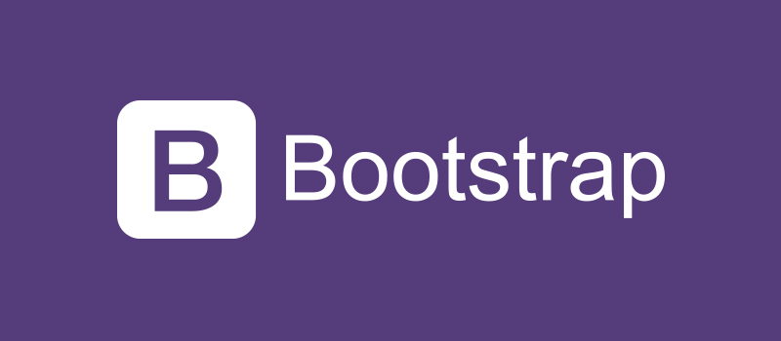
A Bootstrap egy népszerű, nyílt forráskódú CSS és JavaScript keretrendszer, amelyet reszponzív és modern weboldalak gyors fejlesztésére használnak. Tartalmaz előre megírt stílusokat, komponenseket és JavaScript modulokat, például rácsrendszert, gombokat, űrlapokat, navigációs menüket és modális ablakokat.
Főbb jellemzői:
- Reszponzív design (mobilbarát kialakítás)
- Előre definiált CSS és UI-elemek
- Kompatibilitás a legtöbb böngészővel
- Egyszerű testreszabhatóság
Használatához elegendő a Bootstrap CSS és JS fájlokat hozzáadni a projektedhez, vagy a CDN-linkeket beilleszteni az oldaladba.

Mi az a JavaScript?
A JavaScript egy programozási nyelv, amelyet elsősorban weboldalak interaktivitásának és dinamikus viselkedésének létrehozására használnak.
Főbb jellemzői:
- Böngészőben fut (kliensoldali nyelv)
- Dinamikus és eseményvezérelt (pl. gombkattintás, űrlapküldés)
- Módosíthatja a HTML és CSS tartalmat (pl. DOM manipuláció)
- Aszinkron műveleteket kezelhet (pl. AJAX, fetch API)
Használata egyszerű: beilleszthetsz JavaScript kódot egy <script> tagbe egy HTML-fájlban, vagy külön .js fájlként is csatolhatod.

3.Adatbázis működése:
Adatbázis ábrája:
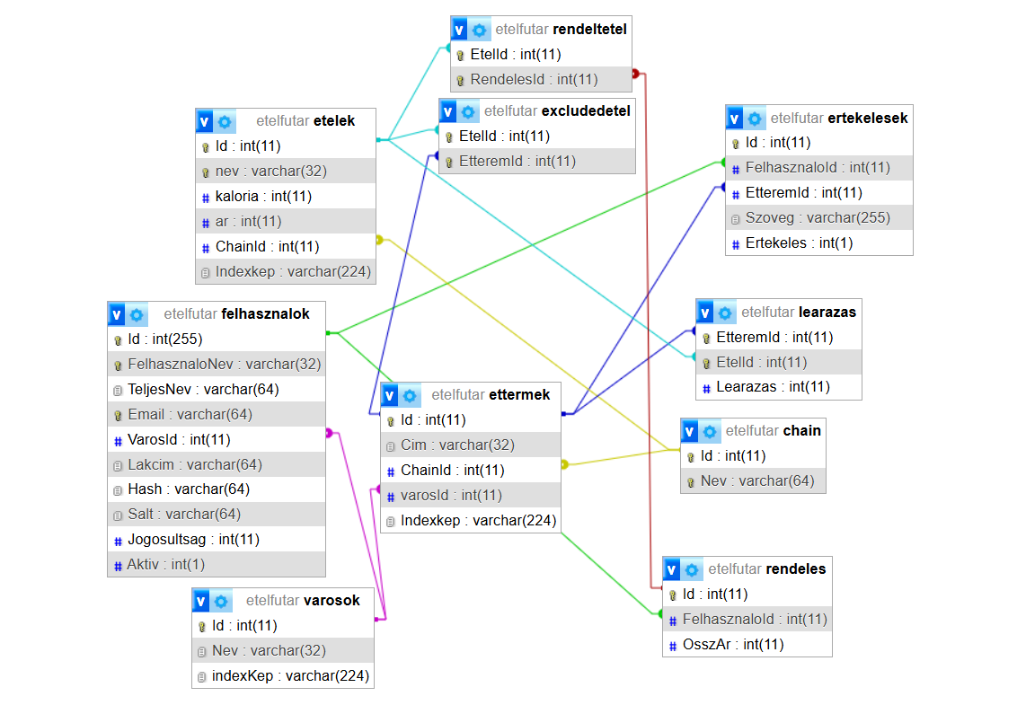

Mi az az adatbázis?
Az adatbázis egy olyan strukturált adathalmaz, amelyet számítógépes rendszerekben tárolnak és kezelnek. Az adatokat táblázatokba szervezve tárolja, így könnyen kereshetők, módosíthatók és rendszerezhetők.
Főbb jellemzők:
- Strukturált tárolás: Az adatok sorokban és oszlopokban helyezkednek el.
- Adatkezelés: Az adatokat lehet módosítani, lekérdezni, törölni és beszúrni.
- Kapcsolatok: Az adatok között kapcsolatokat hozhatunk létre (pl. egy felhasználóhoz tartozhat több rendelés).
- Biztonság: Jogosultságokkal és hitelesítéssel védhető az adatokhoz való hozzáférés.

Példa egy egyszerű adatbázisra (táblázatos formában):
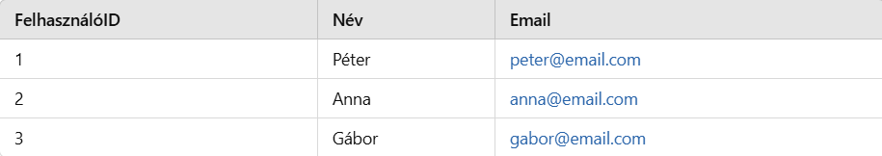

Adatbázis típusai:
- Relációs adatbázisok (SQL alapú) → pl. MySQL, PostgreSQL, SQLite
- Nem relációs (NoSQL) adatbázisok → pl. MongoDB, Firebase
MySQL-t használunk az adatbázisunk működéséhez.

Mi az a MySQL?
A MySQL egy nyílt forráskódú relációs adatbázis-kezelő rendszer (RDBMS), amelyet adatok tárolására és kezelésére használnak. SQL (Structured Query Language) alapú, és lehetővé teszi az adatok lekérdezését, módosítását és kezelését.

Főbb jellemzők:
- Adatok tárolása táblázatokban (sorok és oszlopok formájában)
- Kapcsolatok kezelése az adatok között (pl. idegen kulcsok)
- Gyors és hatékony adatkezelés
- Skálázható (kis és nagy alkalmazásokhoz is használható)
- Támogatja a tranzakciókat (pl. banki rendszerekhez)

Használati példák:
- Weboldalak és alkalmazások adatainak tárolása (pl. felhasználók, hozzászólások, termékek)
- Tartalomkezelő rendszerek (pl. WordPress)
- Nagyvállalati adatbázisok kezelése

Mi az a XAMPP?
A XAMPP egy ingyenes és nyílt forráskódú szoftvercsomag, amely egy teljes webszerver-környezetet biztosít a helyi fejlesztéshez. A neve egy mozaikszó, amely az alábbi komponensekből áll:
- X → Bármilyen operációs rendszeren működik (Windows, Linux, macOS)
- A → Apache (webszerver)
- M → MySQL vagy MariaDB (adatbázis-kezelő)
- P → PHP (szerveroldali programozási nyelv)
- P → Perl (programozási nyelv)
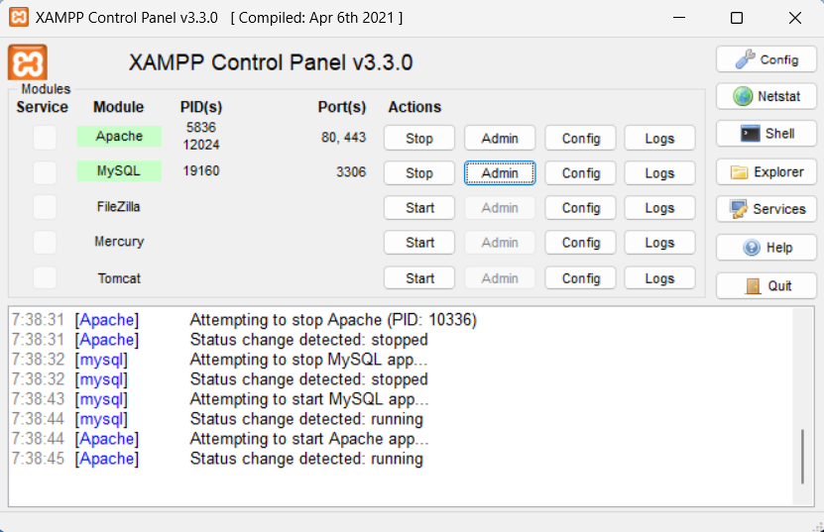

Mire jó a XAMPP?
- Helyi webszerver futtatására fejlesztéshez
- PHP és MySQL alapú webalkalmazások készítésére
- WordPress, Joomla vagy más CMS rendszerek tesztelésére

Hogyan működik a XAMPP?
- Letöltöd és telepíted a XAMPP-ot.
- Elindítod az Apache és MySQL szervereket a XAMPP vezérlőpultból.
- A weboldalaidat a htdocs mappába helyezed (pl. C:\xampp\htdocs\ Windows alatt).
- Elérheted a helyi szervert böngészőből a http://localhost/ címen.
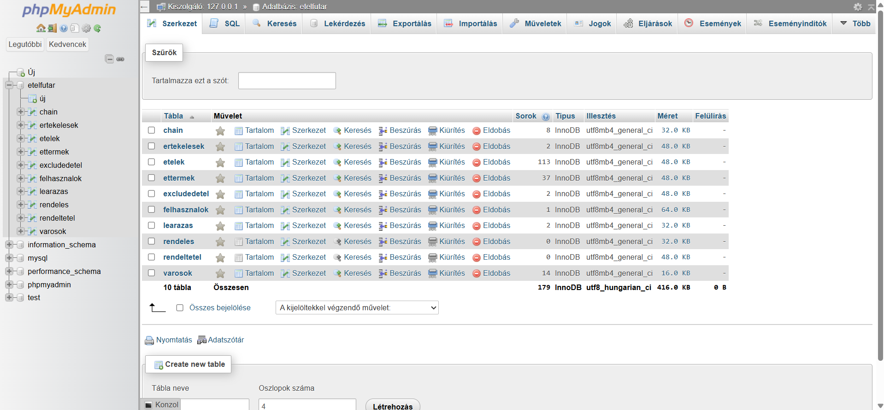

Továbbfejlesztési Lehetőségek
A jövőben tovább lehetne fejleszteni az oldalt úgy hogy összeköthetnénk egy futárszolgálattal amely ki is szállítja az adott termékeket a felhasználóknak. Esetelg lehetne rendelni az ország bármelyik pontjáról és lehessen rendelni az ország bármelyik pontjára. Tervezzük telefonos applikációt írni amely segítségével megrendelheti a rendelését bárki bárhonnan bárhova kényelmesen.

